涉足华强北黑产，我是如何赚了一万块的
峰妈 编程牛人 今天

作为一个拥有十二年程序员生涯的老司机，我有很多赚钱的创意和资源。
下面我就来给大家讲讲，我是如何通过涉足华强北的黑产，赚到一万块钱的。
故事从2018年下半年说起。
小K是公司的销售，主要针对的是医疗电子产品的销售。市面上有个产品卖的比较火爆，就是手术台的吸烟系统。

手术的时候，手术台上会产生烟雾，需要这套吸烟系统把烟雾吸走。
小K是个爱琢磨的销售，他发现这套系统的技术含量并不高。虽然小K自己并不懂得写代码和开发产品，但是他感觉可以利用身边的资源搞定这套系统。
机会终于来了。
一天，某客户找到小K，让小K帮忙开发一套吸烟系统，并且给了小K20万的开发费。
小K通过朋友介绍，很快找到了一家方案外包A公司，洽谈这款吸烟机的开发。A公司开价20万，首付30%，也就是6万块。

按常理来说，客户给小K的钱，全部都给了外包公司，也就没有小K什么事了。然而，请相信资深的销售能将石头榨出油。
闲话休提，很快三个月过去了。外包公司把产品开发的差不多了。小K不动声色，拿到了外包公司的一台样机。

江湖从来都是血雨腥风，刀刀见血。
外包公司也是深谙此道，当然在样机做了些许手脚，才放心把样机交给小K。小K拿到样机之后，经过全面测试，发现除了外包公司做手脚的地方有问题之外，其它的功能一切正常。
小K反手就把样机带到了深圳华强北。没错，号称全球电子文化最发达的深圳华强北，抄板技术一直在世界上遥遥领先。
仅仅花了8000块钱，就把这台样机的软硬件抄出来了。

抄板知识点：
1.记录板子的元器件的位置。2.把元器件拆下来，做成BOM清单。3.扫描板子的电路结构，多层板的话，还要把板子一层层的磨掉，逐层扫描记录板子的电路。
2.把芯片的程序读取出来。一开始读出来的是二进制文件。通过一系列反编译处理之后，可以转换成汇编语言的代码。
最最最神奇的地方在于，反编译出来的汇编代码，可以修改之后重新编译，再烧写到芯片运行。
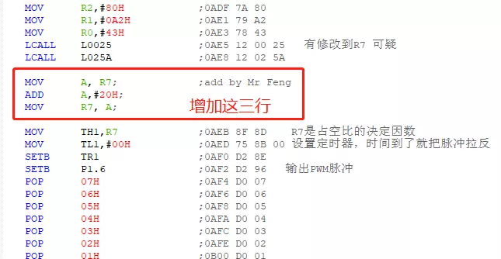
关键的时刻来了，小K拿到反编译的代码之后，找到了我。要求我把外包公司设下的地雷排除掉。
对于拥有十二年代码经验的老司机来说，这些都是小儿科。我熟悉产品的功能之后，对汇编程序做了一番解读。很快就找到了问题的所在：

原因分析
外包公司的员工，给吸烟机做了手脚。本来吸烟机是有十档调速的，他们的每一档的速度都降了三个档次。
这样最低三个档，电动机就不会动了。
增加这三行的意思是说，给每档的速度做了补偿。速度是由定时器控制PWM的占空比决定的。
经过一顿猛如狗的操作，问题妥妥的解决了。增加了三行代码，小K付给了我1万块钱。平均一行代码3333.33元，嘚瑟一下。
后续
小K通过一系列的动作，和外包公司顺利的撕毁合同。小K在花费不到10万的情况下，把产品开发成功了。这个项目，小K收益超过10万。原来这才是真正的大佬啊。

